Digi pack
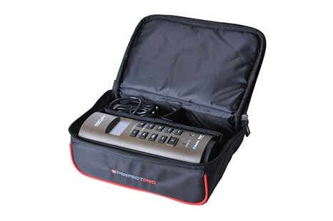
Passend voor MYTUBE, DIGITUBE en BLUETUBE
- Voor extra bescherming en transport
- Inclusief ruimte voor de oplader en andere accessoires
- Gemakkelijke brede boven-opening
Heavy duty professionele kwaliteit, dubbelwandig

